BILJKE I GLJIVE PRIMORSKE VAZDAZELENE ŠUME

PRIZEMNI SLOJ:

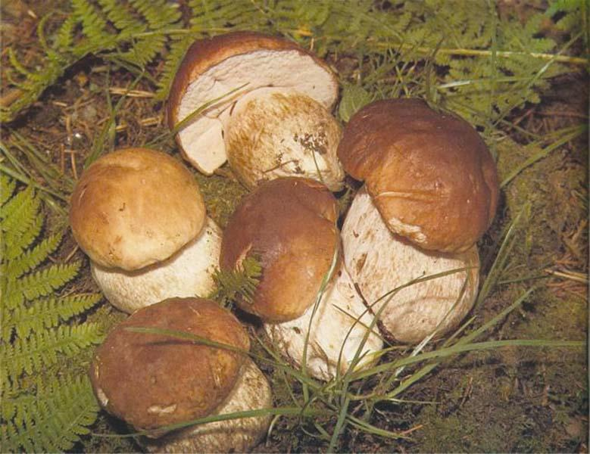

LIŠAJEVI

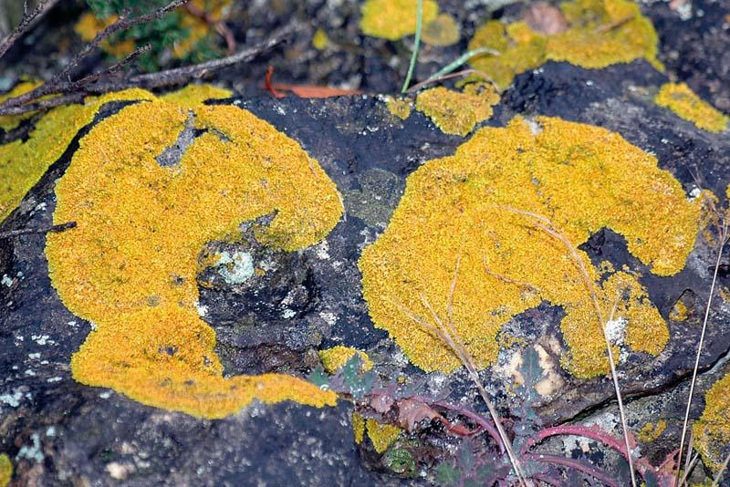

PRIMORSKA CIKLAMA

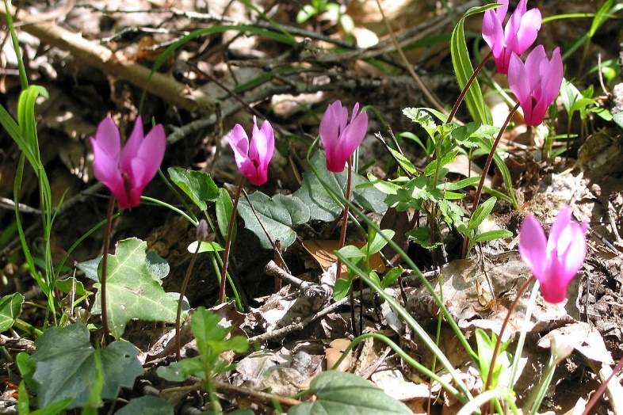

GLJIVE

SLOJ GRMLJA:

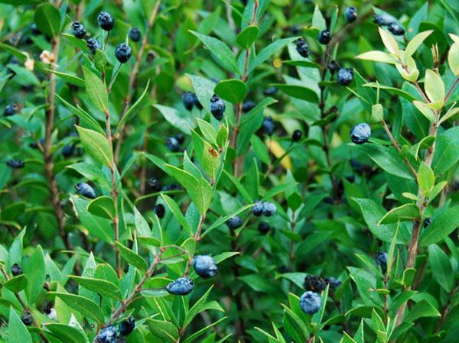

BUŠIN

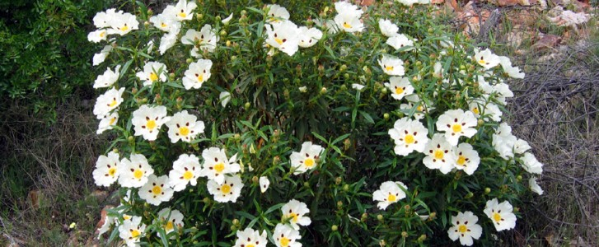

MIRTA

SLOJ DRVEĆA:

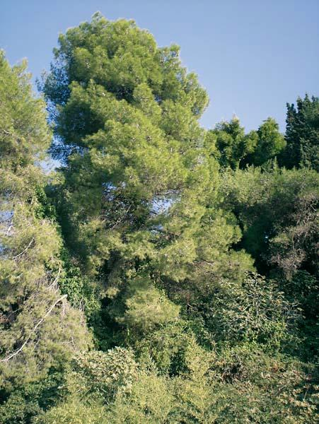

DALMATINSKI CRNI BOR

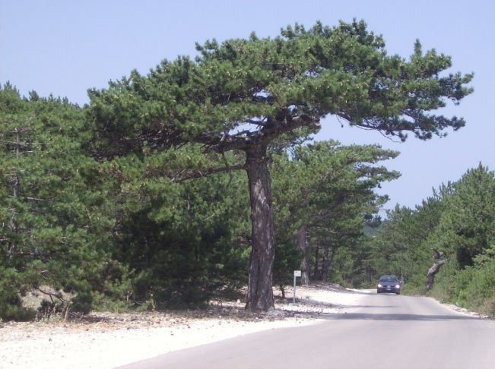

ALEPSKI BOR

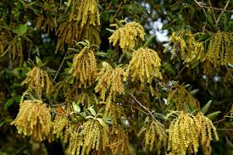

HRAST CRNIKA